1、甲、乙两个质量相等的实心小球，密度分别为ρ_{甲}、ρ_{乙}，ρ_{甲}：ρ_{乙}=3：2。将它们放入足够深的水中，甲、乙两球静止时所受浮力之比可能的是（ ）
蓬中科学2011中考复习训练二

A．3：2 B．1：1
C．ρ_{水}：ρ_{乙} D．ρ_{水}：ρ_{甲}
2、在装有不同液体的甲、乙两个烧杯中，同时放入两个完全相同的物体，当物体静止后两烧杯内液面恰好相平，如图所示。若液体对甲、乙两烧杯底部压强分别是P_{甲}、P_{乙}，液体对两物体的浮力分别是F_{甲}、F_{乙}，则对它们判断正确的是（ ）
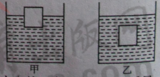
A．P_{甲}>P_{乙}， F_{甲}=F_{乙}
B．P_{甲}=P_{乙}， F_{甲}>F_{乙}
C．P_{甲}=P_{乙}， F_{甲}<F_{乙}
D．P_{甲}<P_{乙}， F_{甲}=F_{乙}
3、下列对涉及压强和浮力的事例论述不正确的是（ ）
A．用吸管能把饮料吸入嘴里，其实是大气压强的作用
B．石头仍进河里会沉入水底说明石头在水中不受浮力
C．用高压锅煮食物熟得快是因为锅内气压加大使液体（锅内的水）的沸点升高
D．拉河坝坝堤筑成上窄下宽是因为液体（坝里的水）的压强随深度增大而增大
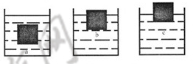
4、将同一正方体物体先后放入a、b、c三种液体中，物体静止时如图所示，则下列判断正确的是（ ）
A．在三种液体中，物体受到的浮力相等
B．在三种液体中，物体受到的浮力不相等
C．液体的密度
D．在三种液体中，物体下表面受到的液体压强相
5、在研究物体浮沉条件实验中，将鸡蛋放入装有水的玻璃杯中后下沉入水底。为了使鸡蛋上浮，可采用的措施是向杯中加入适量的（ ）
A．热水 B. 酒精 C. 食盐 D. 冰水
6、国庆60周年阅兵仪式上，威武雄壮的坦克方队整齐划一地通过天安门广场。以其中一辆坦克为参照物，其它坦克处于 状态。坦克履带上有许多棱，为了防止损坏路面，检阅时官兵们在棱和棱之间安装上橡胶块，这样做的目的是 。
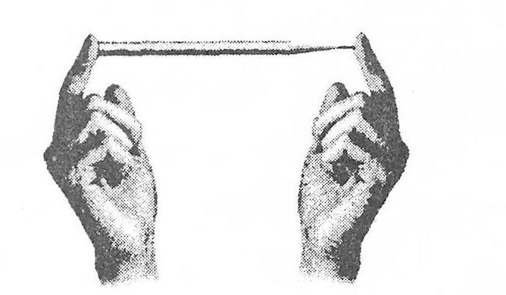
7、如图所示，铅笔的质量为6g，它受到的重力是 N；已
知铅笔尾端的面积是0.4cm²， 当两手指用4N的力从两端相向
压住铅笔时，笔尾对手指的压强是 Pa． (取g=10N／kg)
8、今年4月，为庆祝人民海军建军60周年，我潜艇部队参加了在青岛举行的海军检阅活动。某潜水艇的总体积为1.8×10³m³，最大下潜深度350m，此潜艇位于海面以下120m处时受到的浮力大小是 N，受到海水的压强是 Pa。(海水的密度为1.03×10³Kg/m³，取g=10N/g)
9、一个游泳池水深2m，池底受到水产生的压强是 Pa；当向游泳池中继续注水时，随着水面的升高池底受到水的压强将 。（取g=10N/kg）
10、登山运动员在向高峰攀登时会出现“高原反应”，这除了高原缺氧、寒冷之外，还因为那里 的大气压强比平原地区________得多（选填“大”或“小”）．在高原上用普通锅难以煮熟食物，是因为普通锅的密封性能较差，锅内气压受外界大气压影响，使得水的沸点_________100℃（选填“高于”或“低于”）．
11、参加青海玉树地震救援工作的队员发现，在当地烧水，水在80℃左右就沸腾了，这是因为当地的气压较 （填“高”或“低”）；若继续加热，则水的沸点 （选填“升高”“不变”或“降低”）。
12、2010年5月，在广东汕头南澳岛海域的“南澳一号”明代古沉船大规模打捞行动中，一筐筐青花瓷器不断随着吊臂缓慢上升，在露出水面之前，青花瓷器受到的浮力 （选填“变大”、“不变”或“变小”）。青花瓷器受到海水的压强 （选填“变大”、“不变”或“变小”）；打捞时，广东汕头边防支队实施安全警卫，一艘边防巡逻艇和两艘摩托艇负责海上警戒，及时劝阻不明船只，以免影响打捞工作，两艘摩托艇不采用近距离“并排”行驶，这是因为流体流速大的地方压强 （选填“大”或“小”），以免发生相撞事故。
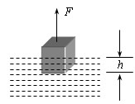
13、去冬今春，我市遭受罕见的严重旱灾，社会各界全力支援抗旱救灾。赵强领到的一瓶“凉元帅”饮用纯净水上标有“550ml”的字样，则水的质量为 kg。他测得瓶底与水平桌面的接触面积为5cm2，这瓶水对桌面的压强为 Pa（忽略瓶的质量，取g＝10N/kg）。
14、如右上图所示，将一铁块慢慢提起离开水面的过程中，铁块所受浮
力的变化情况是 （选填“增大”、“不变”或“减小”）；若某时刻
h=5cm，铁块的底面积以1.0×10⁻²m²计,则铁块下底面受到水的压强
是 Pa，此时铁块受到的浮力大小是 N．(取g=10N/kg)
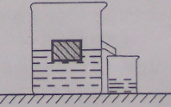
15、在溢水杯中装满水(水面与溢水口齐平)，水深为10cm，水的质量为5kg，
再放入一块重3N的木块，溢出的水全部用小烧杯接住如图．则水溢出后溢水
杯底受到水的压强是________Pa，小烧杯中水的重力等于 。
16、体积为100cm³的实心铁球浸没在水中，铁球受到的浮力大小为 N，浮力的方向是 ．(g取10N／kg)
17、弹簧测力计吊着物块在空气中称时示数为1.6N，当把物块总体积的浸入水中称时示数为0.6N，则物体受到的浮力为 N，物块的密度为 kg/m³。当把物块总体积的浸入水中称时示数为 N。物块排开水的质量为 kg。(g取10N/kg)
18、浸在液体中的物体所受的浮力大小等于它排开的液体所受的 。一个60g的新鲜鸡蛋放在盛有水的容器中下沉，当向水中慢慢加盐并轻轻搅拌，鸡蛋会上浮并静止在液面上。这一现象说明浮力的大小与 有关。
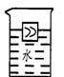
19、铝是一种密度较小的金属。近年来科学家研制出更轻的铝——泡沫铝，某种泡沫铝的密度只有0.18 ×10³Kg/m³。把一块重10N的这种泡沫铝浸没在水中，放手后，它会__ ____ (填“上浮”或“下沉”)；静止时，它受到的浮力是________N。
20、如图所示，将重为5N的木块放入烧杯中，静止时木块所受浮力的大小为 N，方向为 ，放入木块后，烧杯底部所受水的压强比原来 （填“变大”、“变小”、“不变”）
21、今年初，河池大部分地区出现了严重的旱灾，人畜饮水困难，许多群众需要到很远的地方挑水饮用．小宇同学在挑水时为防止水溅出桶外，在水面上放上一薄木板，如图18乙所示，木板有3/4的体积没入水中．若该木板的体积为200cm³，桶内水深为35cm．求：21世
（1）薄木板受到的浮力．
（2）桶底受到水的压强．
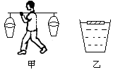
（3）若这担水总重360N，扁担与肩膀的接触面积为20cm²，则小宇肩膀受到的压强为多大？

22、2010年4月，墨西哥湾的海底石油开采平台发生火灾，泄漏的石油造石油公司和科学家对泄露量上发生争论．小明认为应先测量石油密度才能估算他设计了如图所示的装置．在杯子内盛有适量石油，放入一个质量是5.6×10^{—3}kg，边长是2cm的正方体物块，有3/4的体积浸没在石油中，此时石油深度为0.1m.。(g =10N／kg)
(1)石油的密度为多少?(保留两位小数)
(2)石油对杯底的压强是多少？

23、初中就要毕业了，小华同学为了感谢老师对他学习的关心和帮助，特意给他的物理老师制作了一个能悬浮在水中的铝制空心金属鱼做纪念。如图所示，金属鱼在空气中的重力是1.25N（g=10N/kg ρ水=1.0×10³kg/m³ ρ铝=2.5×10³kg/m³）
求：（1）金属鱼的总体积。
（2）金属鱼内部空心的体积。
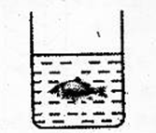
（3）将金属鱼放入一个圆柱形鱼缸中，鱼缸内水面上升了1cm，求鱼缸内水对鱼缸的内底面的压强增加了多少？

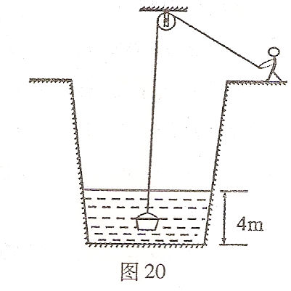
24、今年春，我国西南部分地区发生特大旱灾，解放军某部在一个很深的山洞中找到了水源，水深4 m。官兵们用图所示的装置提取一桶水进行抽样检测，已知金属桶的容积为2×l0^{一3}m³，在匀速提起桶韵过程中，桶露出水面前的拉力为l0 N，完全露出水面后，拉力变为35 N(绳子与滑轮间的摩擦及绳重不汁，g=10 N／㎏)。求：
（1）水底受到水的压强；
（2）金属桶的质量；
（3）金属桶的金属密度。

